Boston House Price

X축-boston data(house price에 영향을 주는 요소들)

Y축-boston target(house price)

0.범죄비율

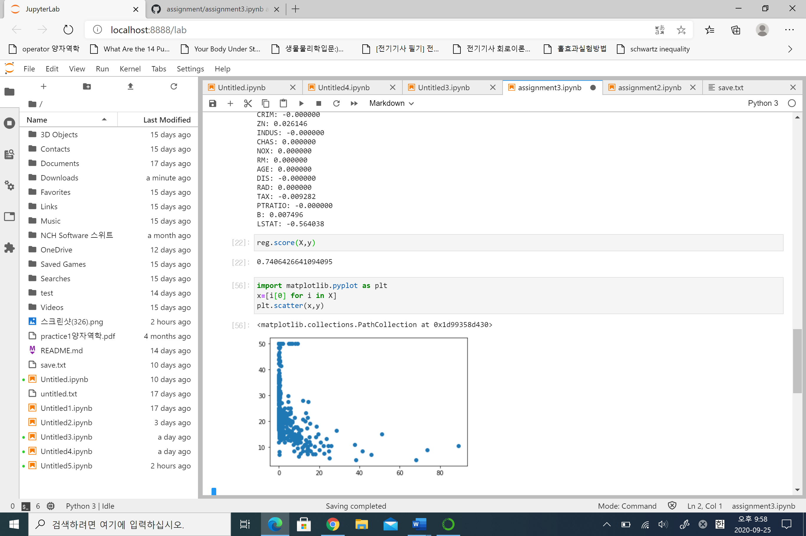

범죄비율이 낮을수록 집값이 높아지는 양상을 확인할 수있음

1.25000제곱피트당 살 수 있는 땅의 비율

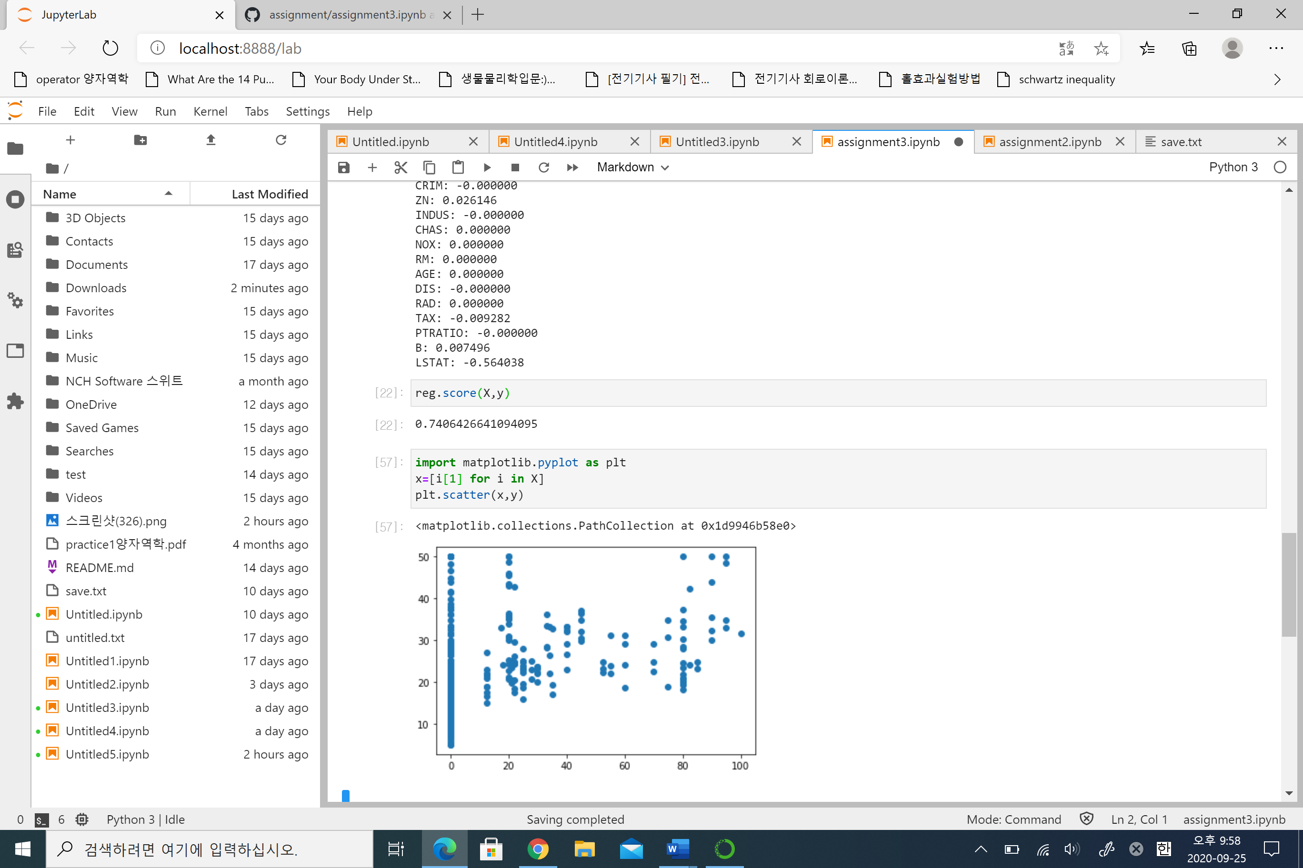

살수있는 땅의 비율이 커질수록 높은 집값의 데이터는 거의 존재하지 않는 정도로 감소함.

2.가게의 비율

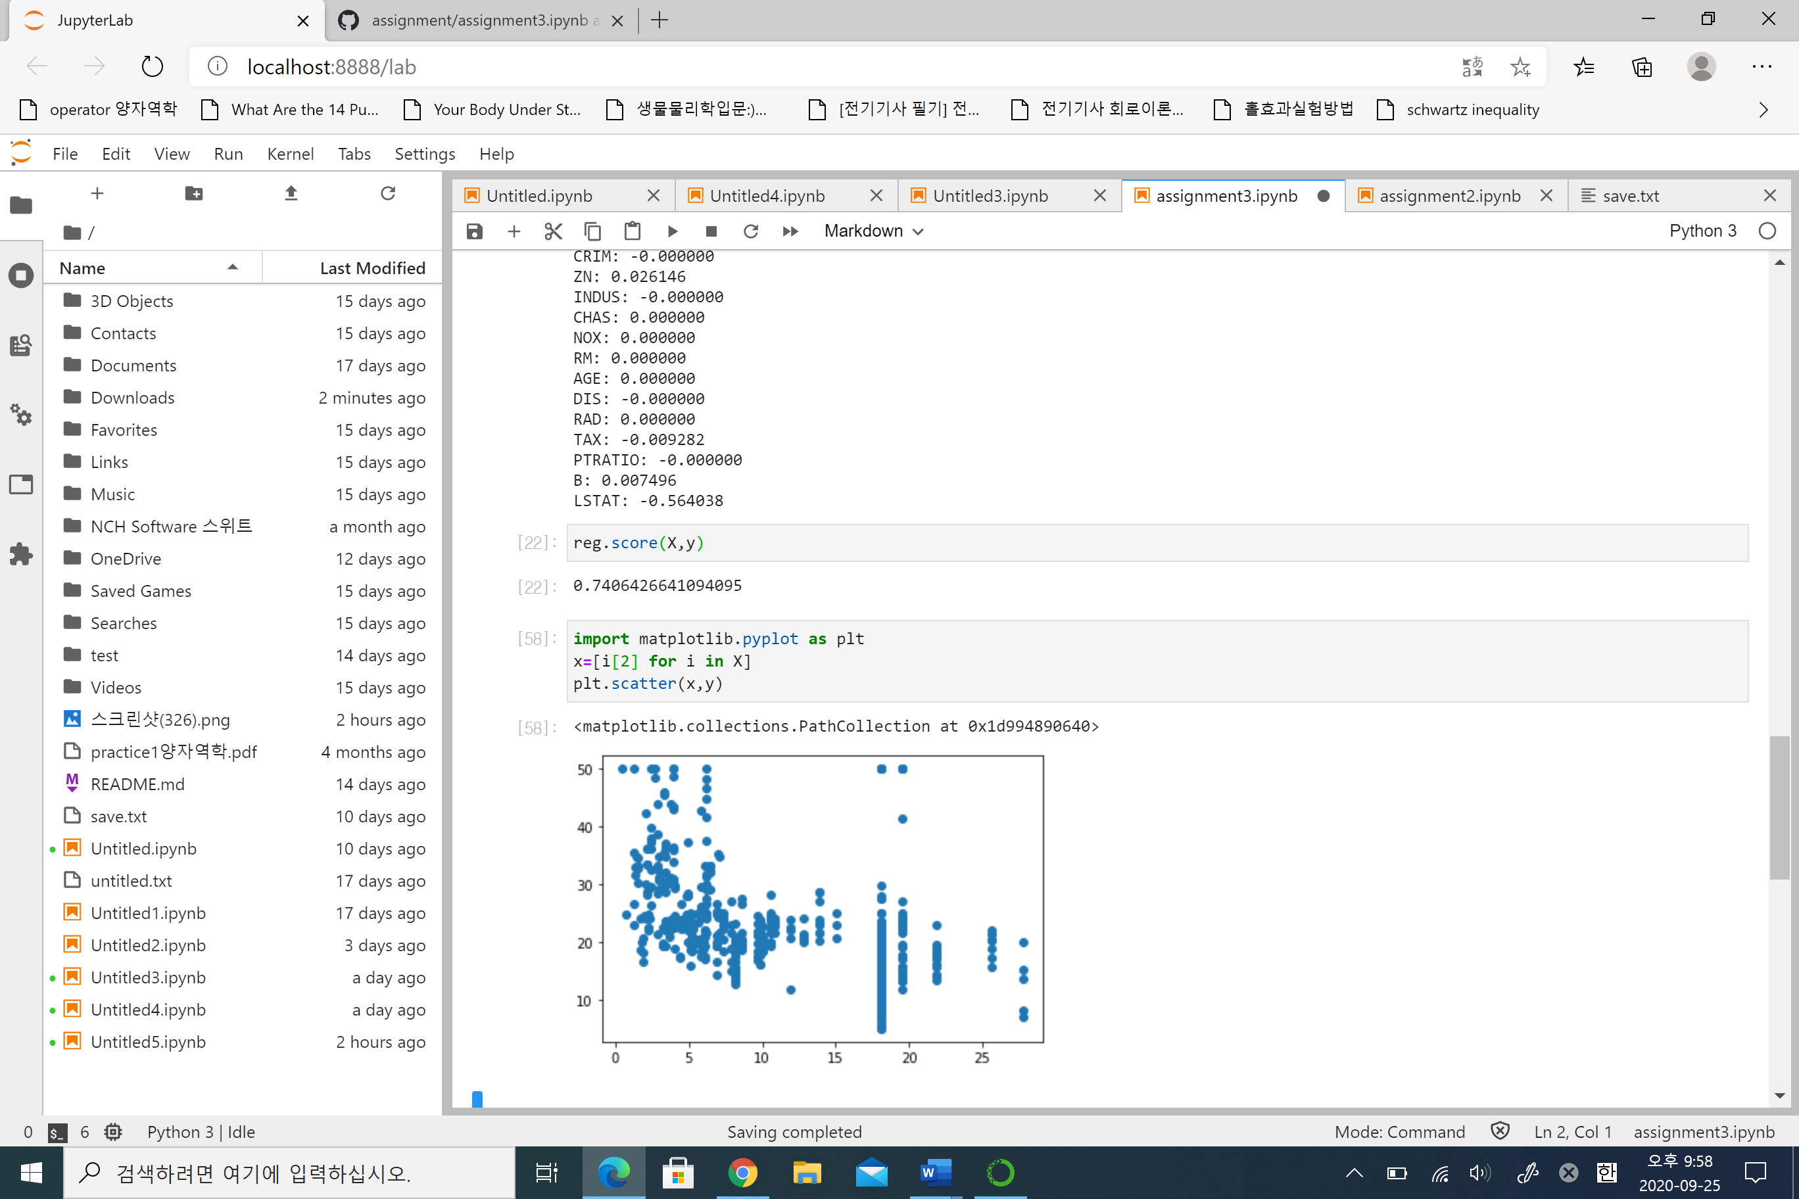

집값과 가게의 비율은 거의 동등하게 보여짐

3.river dummy variable

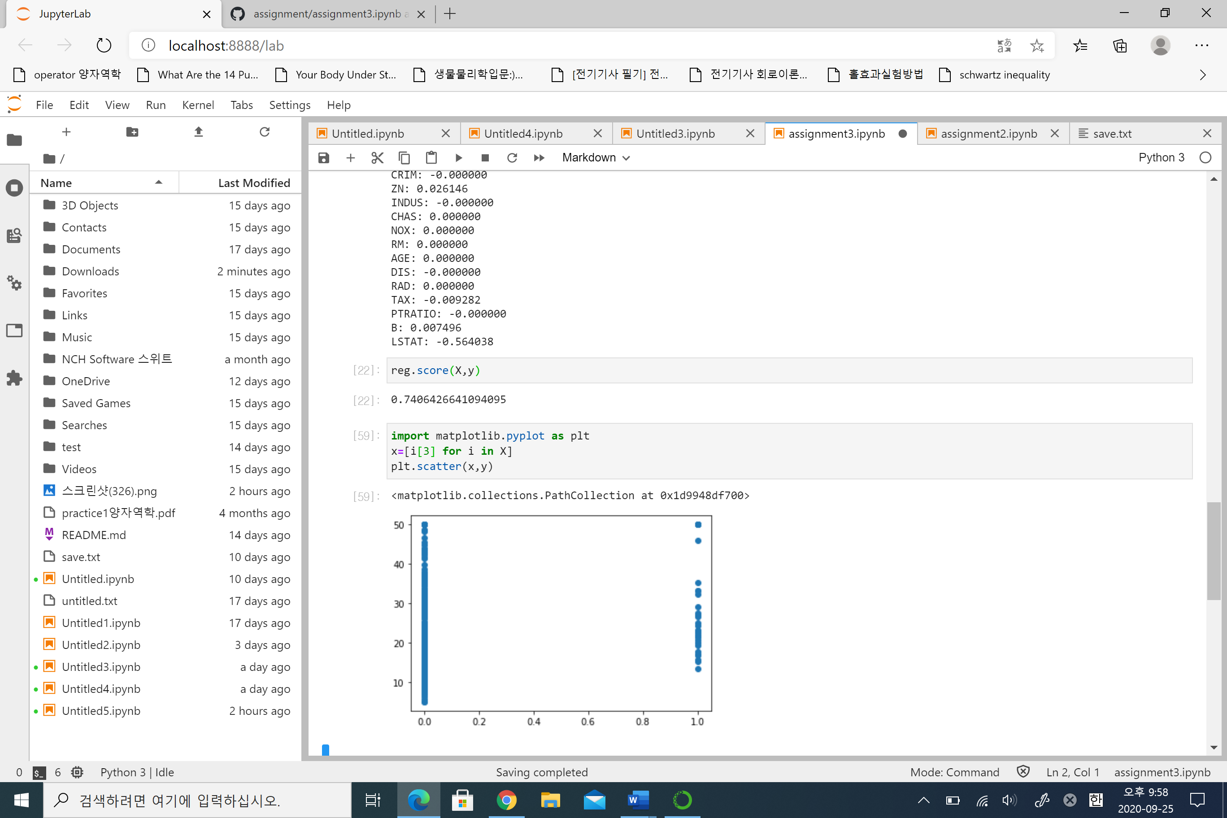

강이 인근에 있을수록 집값이 높아지는지를 보여주는 데이터이다.

4.nitric oxides concentration

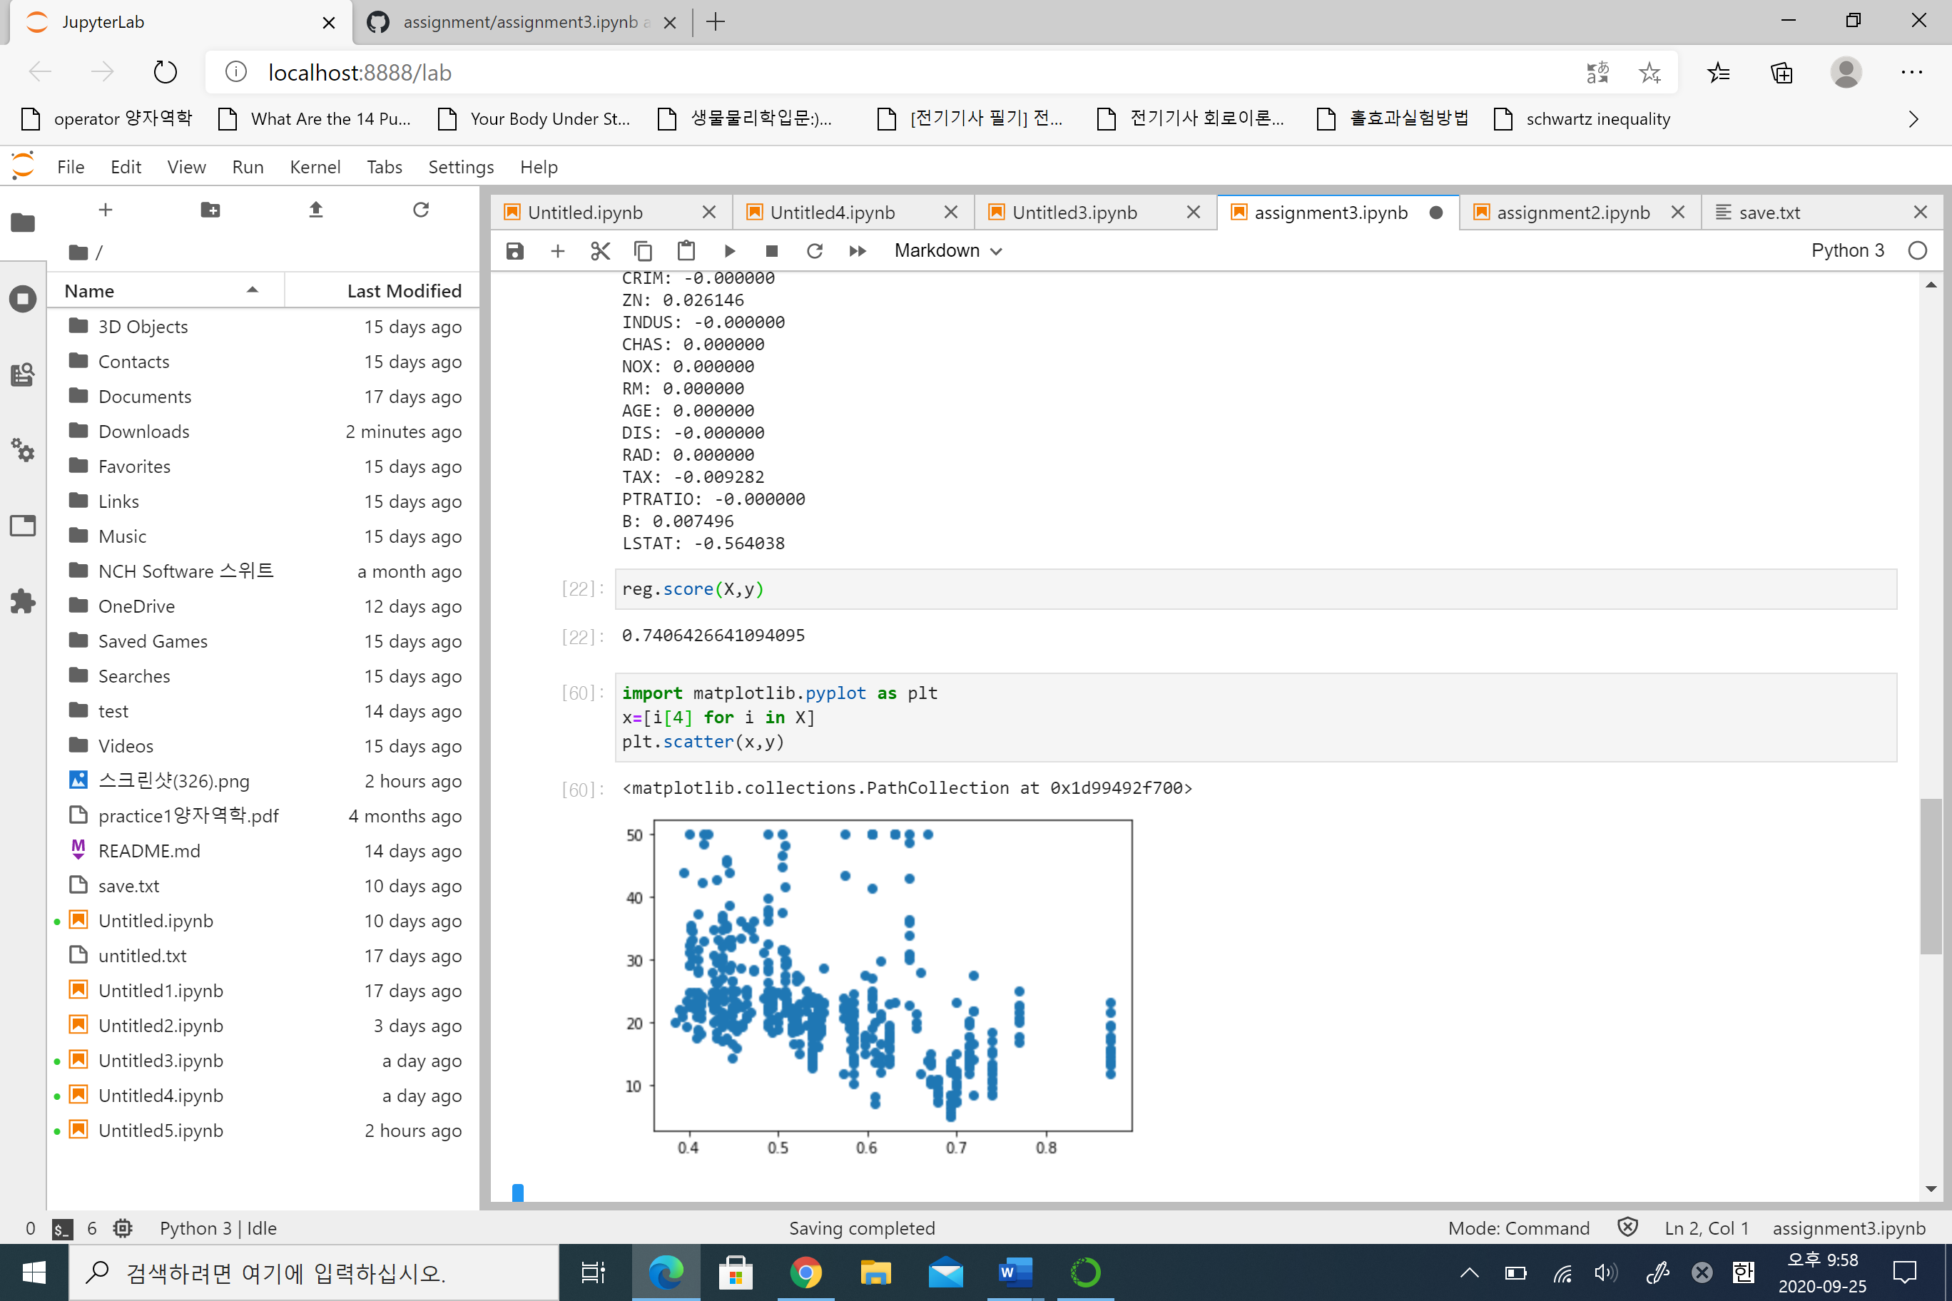

질소 산화물 농도에 따른 집값의 분포또한 산화물 농도가 낮을수록 높은 집값쪽에 많이 분포한다.

5.주택 평균 방개수

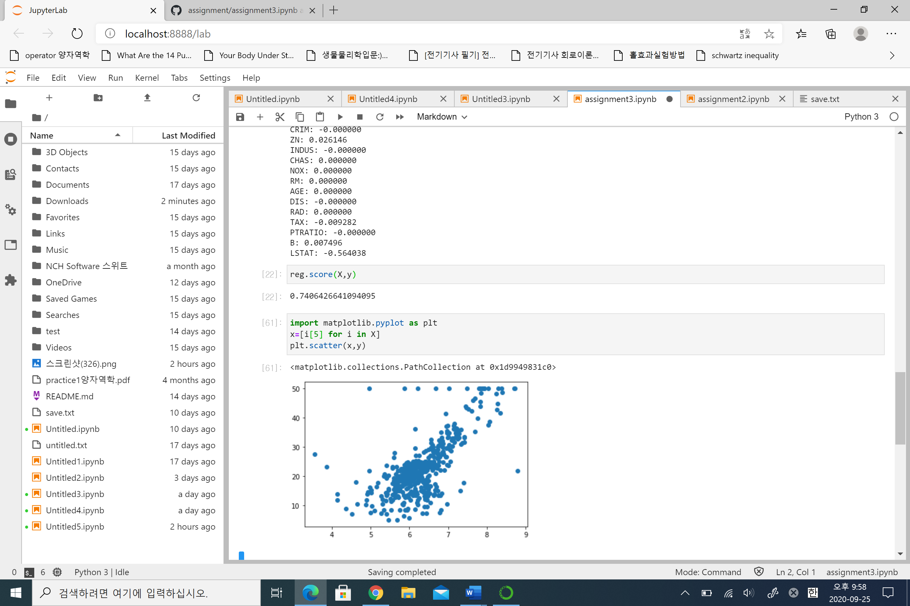

방의 개수가 중간 정도에서는 집값이 낮거나 중간 일수록 분포가 몰려있으나 아주 많은 개수일땐 높은 집값에만 데이터가 존재한다.

6.1940년 이전에 지어진 주택의 비율

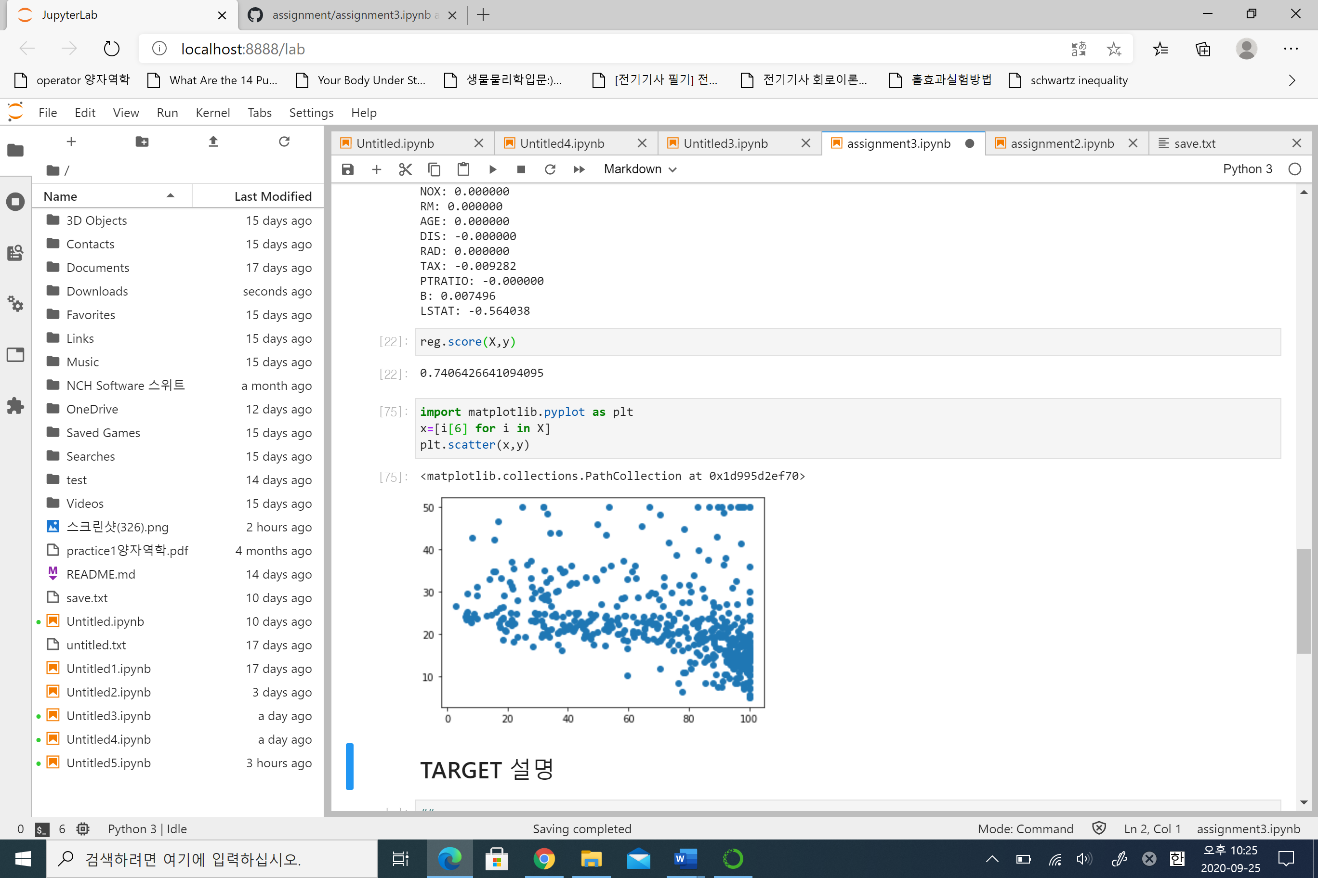

7.고용센터와의 거리

고용 센터가 많이 분포 돼있는 지역의 낮은 집값이 확연히 많은분포를 이루는 것을 확인할 수 있다.

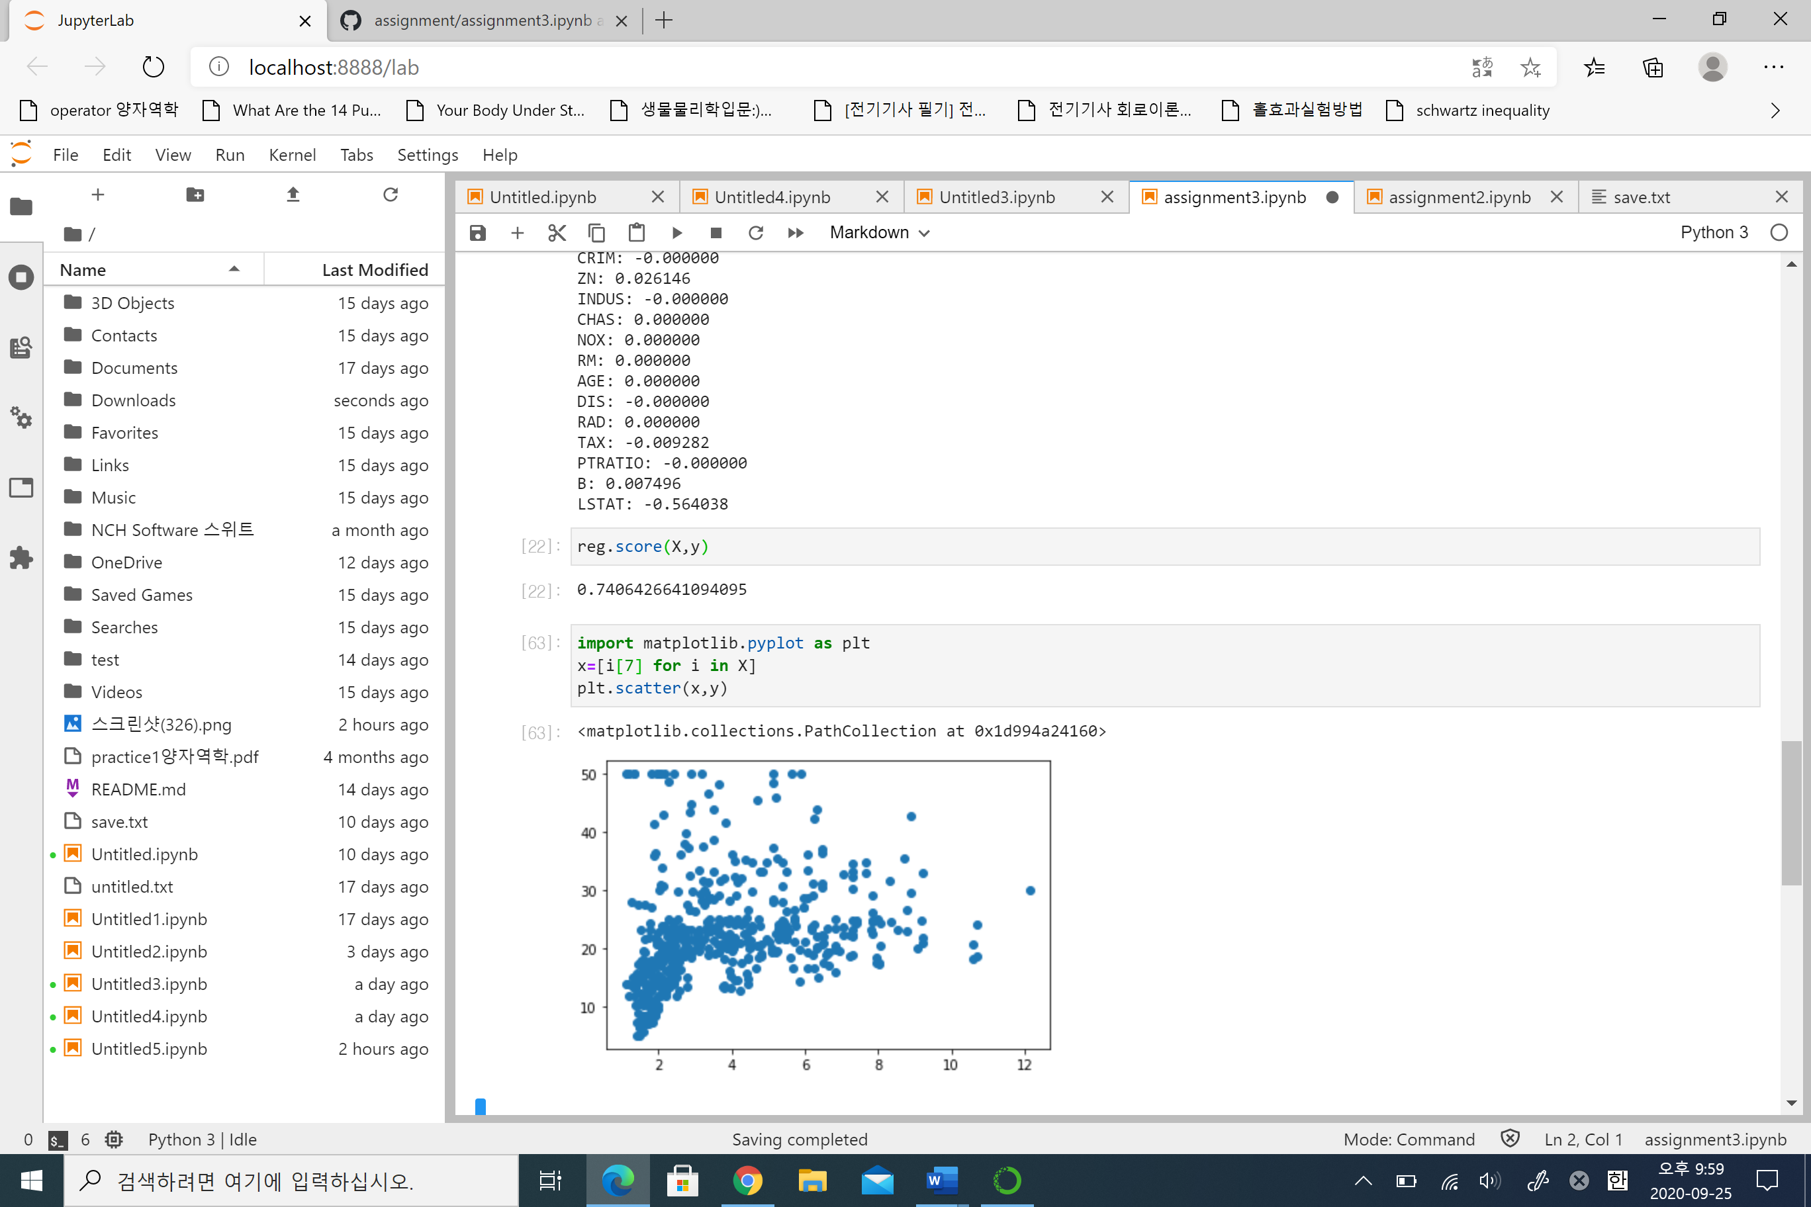

8.방사형 고속도로 접근성

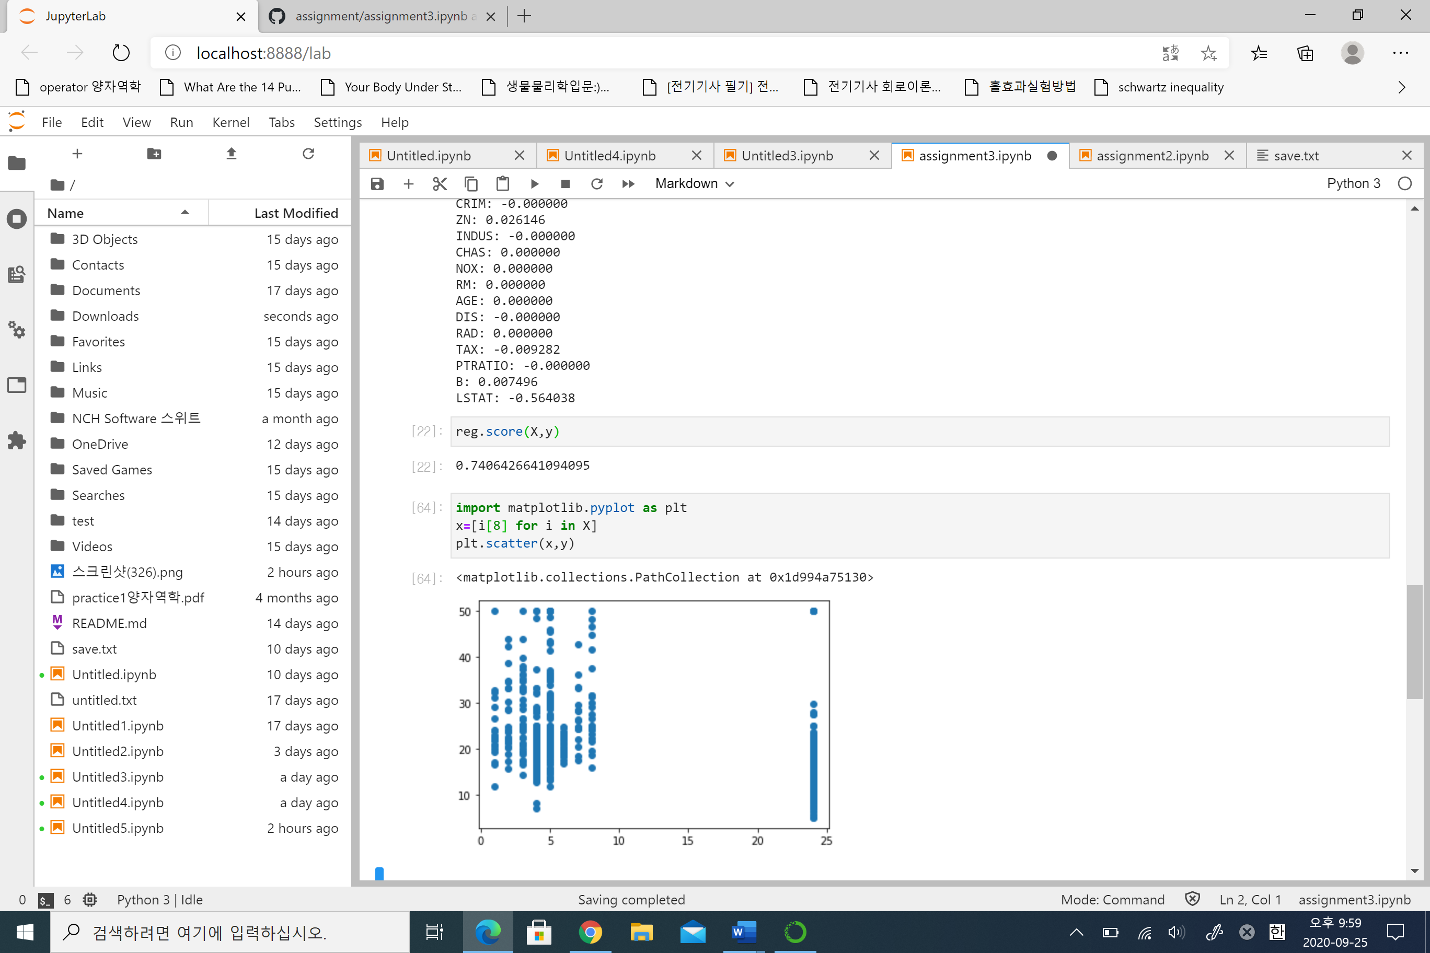

방사형 고속도로와의 접근성은 가깝지 않을수록 집값이 높아지는것을 확인함.

9.만달러당 부가가치세

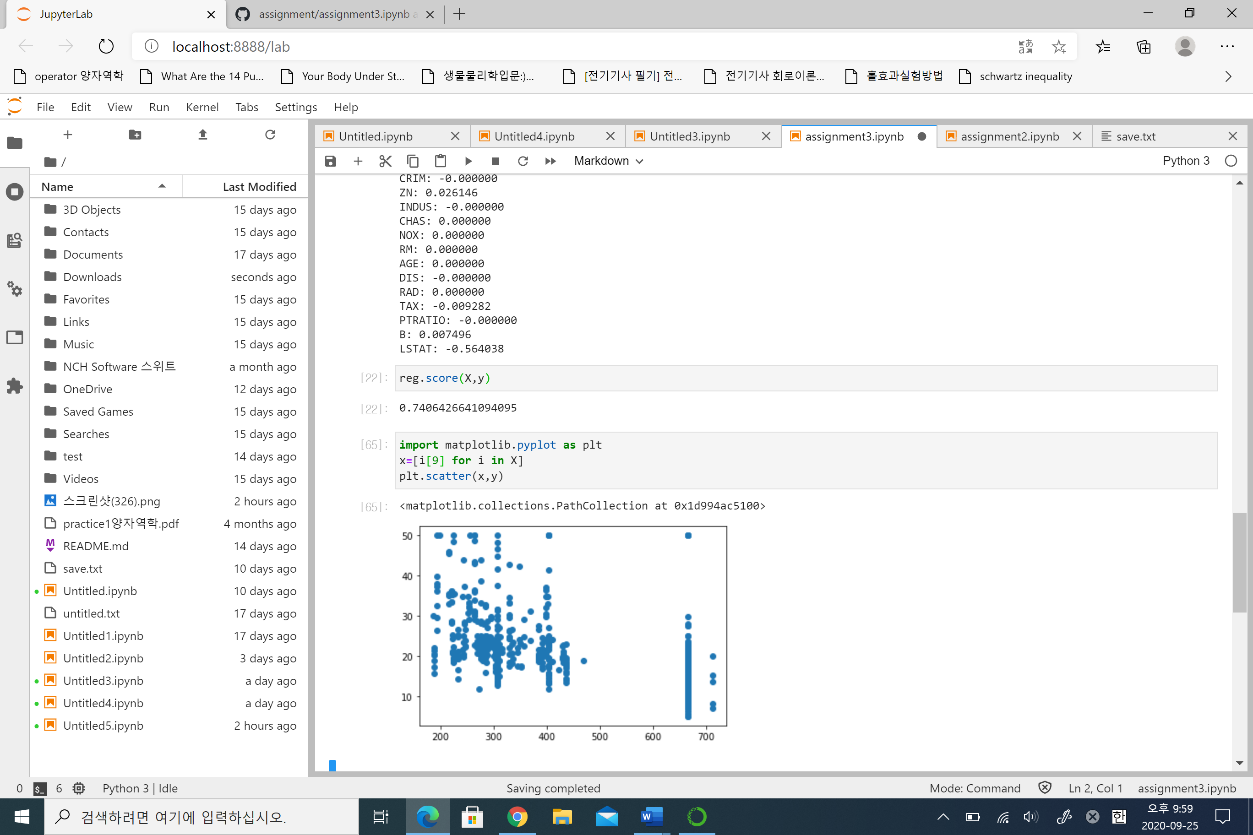

부가가치세 또한 높은 집값 쪽 일수록 낮은 분포 쪽에 몰려있다.

10.학생 수에 대한 선생님 수 비율

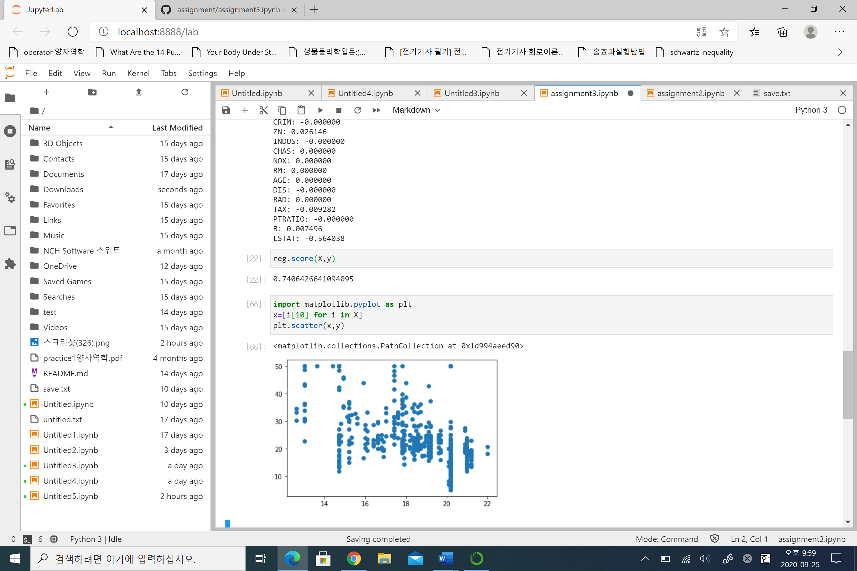

학생 수에 따른 선생님 수의 비율의 분포는 고르게 분포돼있음.

11.흑인비율

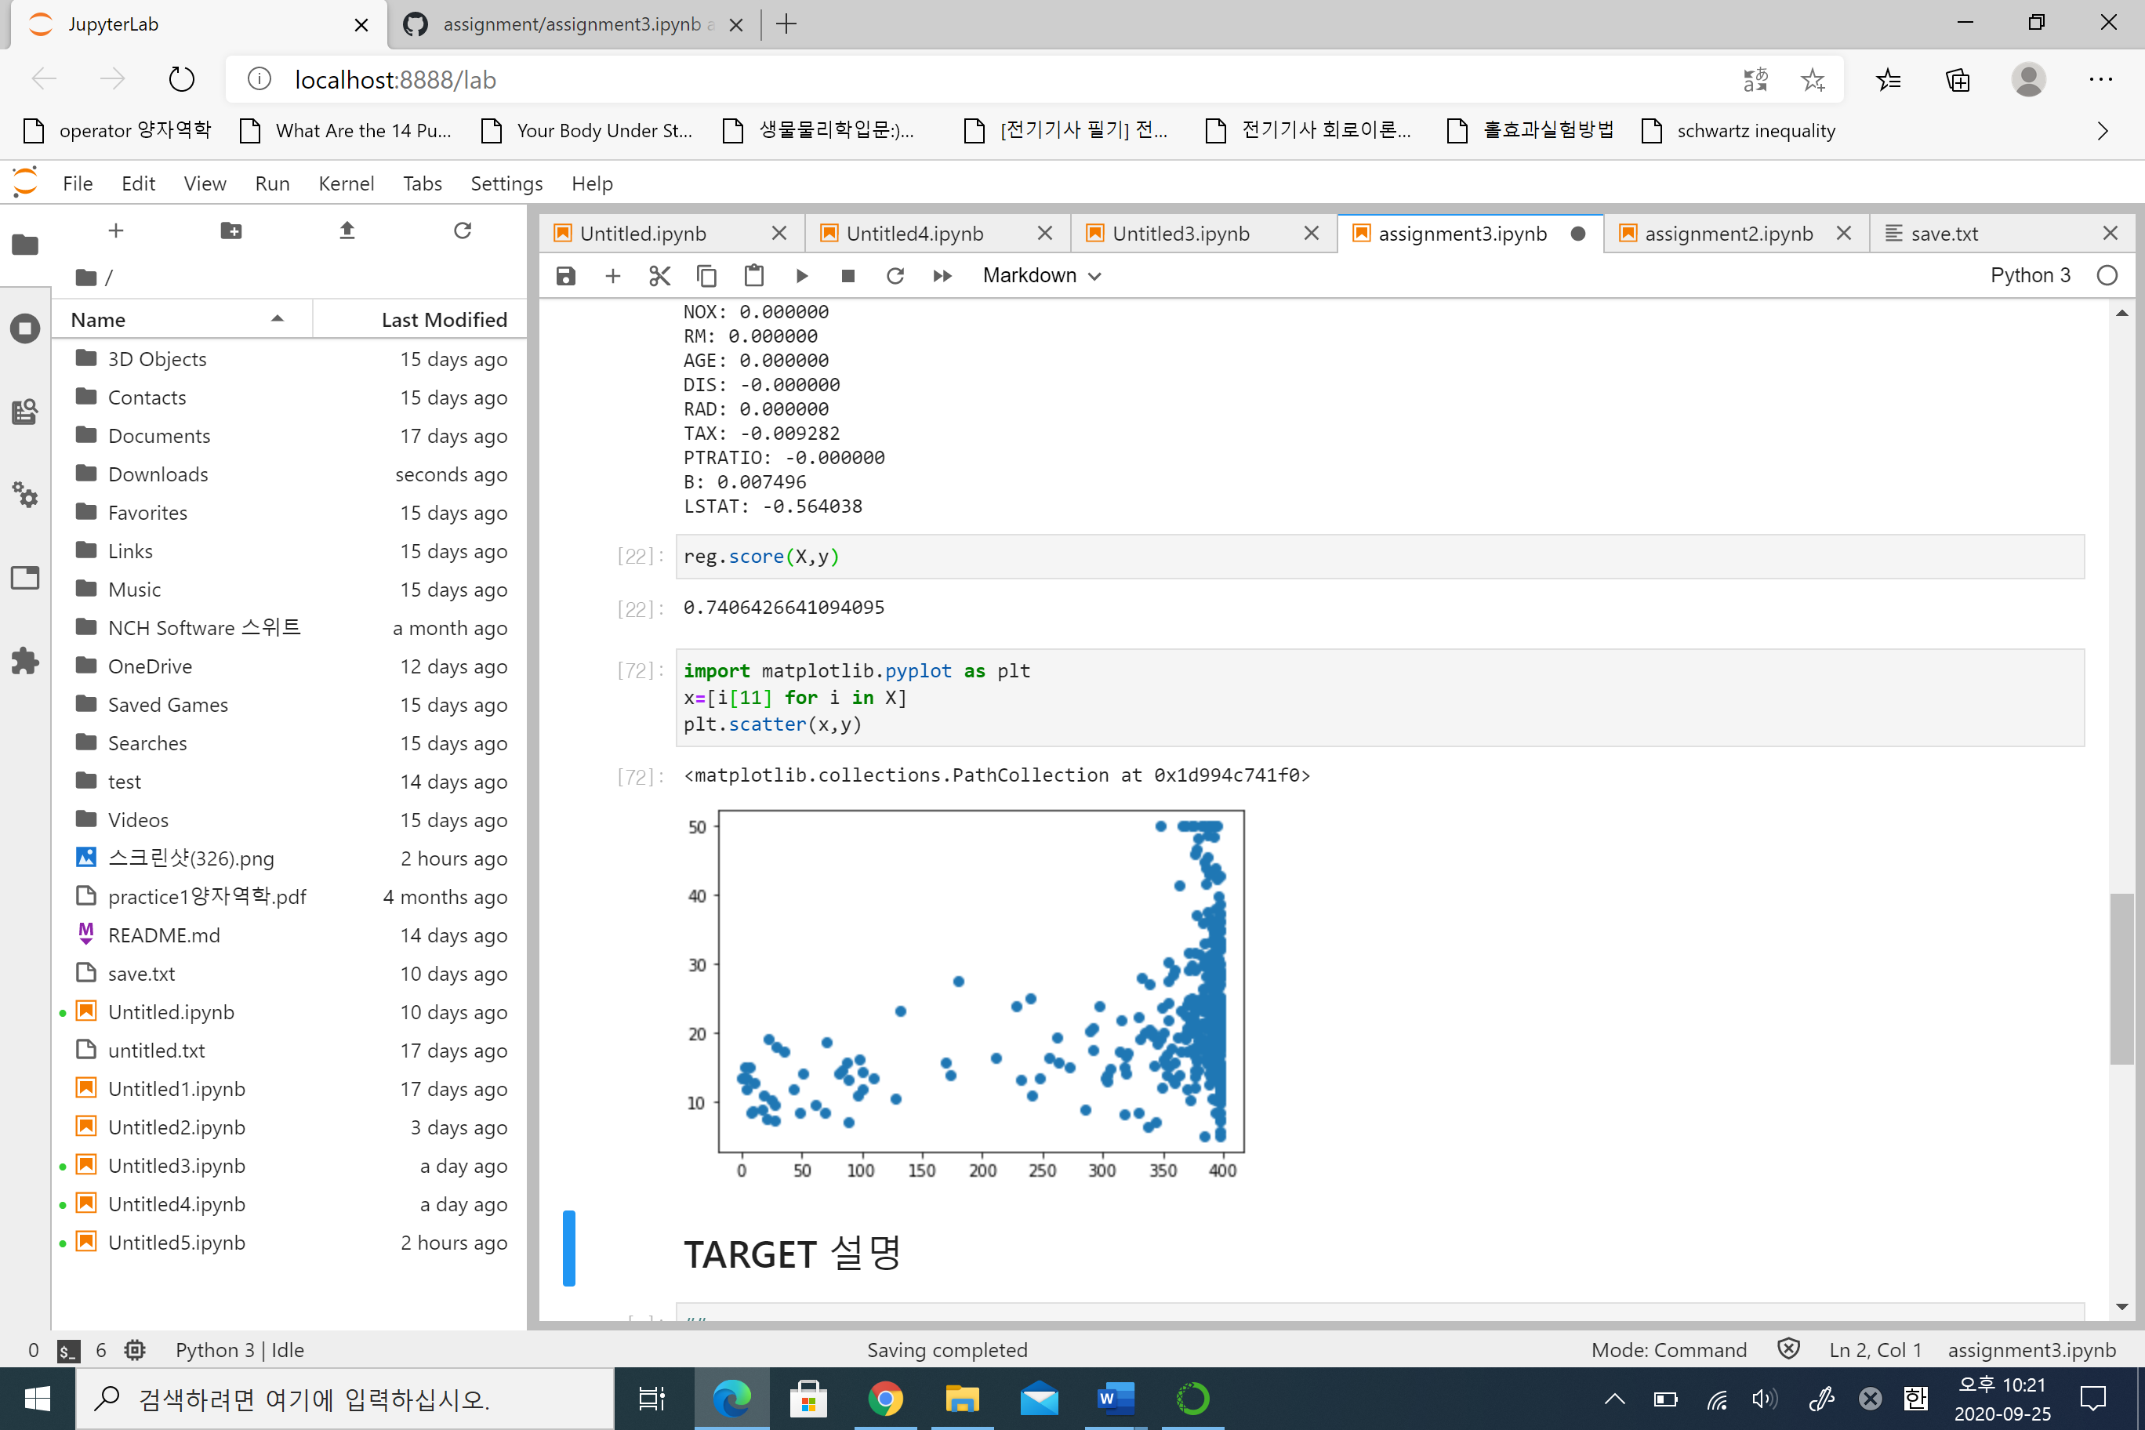

흑인의 수는 수가 많을수록 좀더 낮은 집값의 데이터 쪽에 몰려있는 분포를 갖는다.

12.저소득층비율

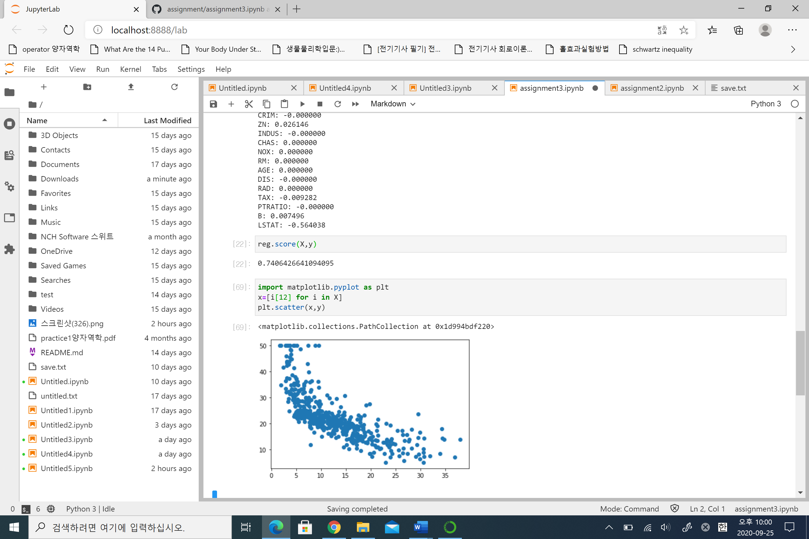

저소득층 비율은 저소득층이 많을수록 낮은집값쪽에 몰려있음이 확인된다.